+7 495 419 18 17
setka@setka77.ru

WWW.SETKA77.RU
БЛАНК ЗАКАЗА
СЕТКА ГЛАЗИРОВОЧНАЯ ТИП 11

Название организации
Контактное лицо
Телефон
E-mail

Материал
Вариант исполнения
Примечания

Основные параметры | Возможные размеры, мм | Размеры для расчёта, мм
Д, диаметр проволоки | 1,0; 1,2; 1,4; 1,6; 2,0; 2,35; 2,5; 2,8
Р, шаг сетки по центрам | 3,5…13,0
С, размер десяти звеньев
L, длина | от 500 и не ограничено
H, ширина | от 80 до 3000
N, количество звеньев
E, размер замка (ширина)
Сетка глазировочная Тип 11, Вид 1
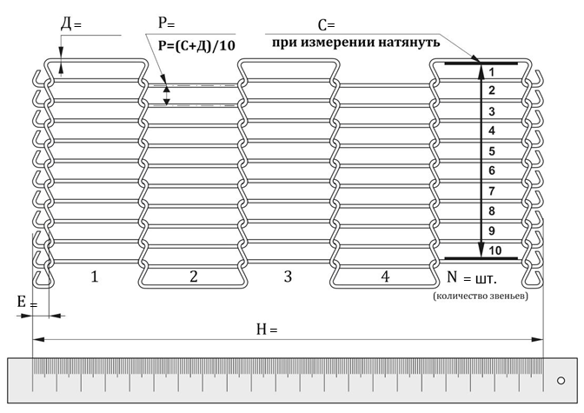

Сетка глазировочная Тип 11, Вид 2
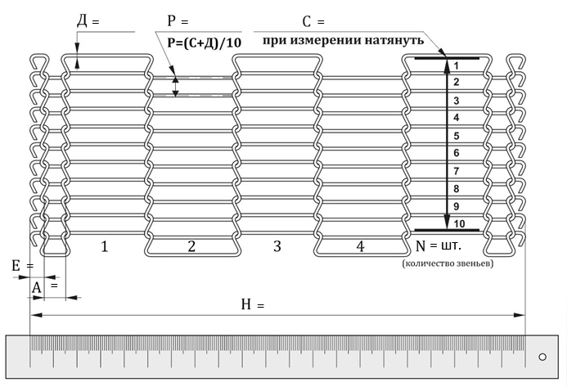

Сетка глазировочная Тип 11, Вид 3
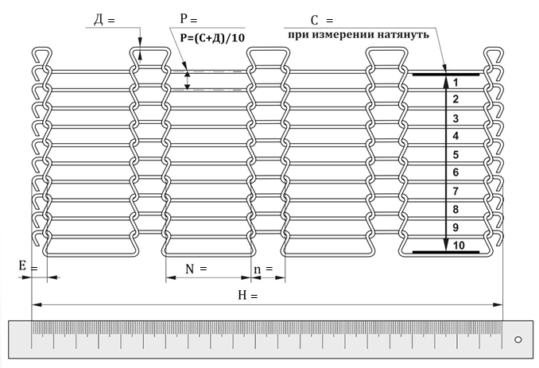

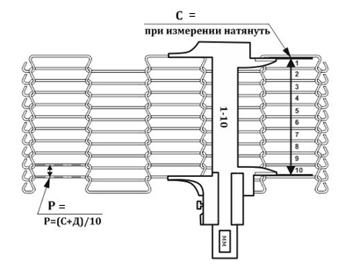
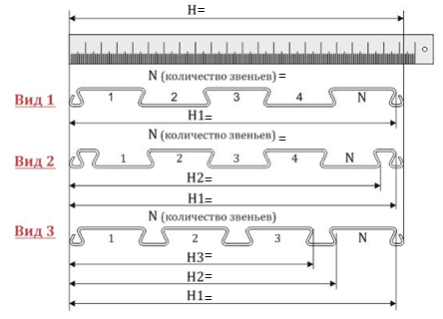
Пример замера существующего полотна

